# 压缩与归档

## tar

作用：使文件和目录归档压缩

tar的操作

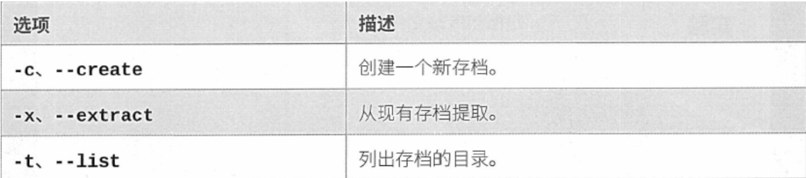

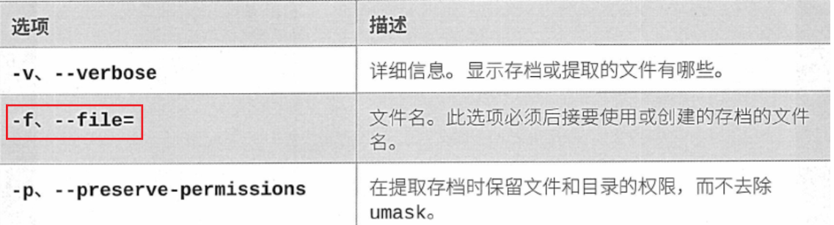

tar的压缩选项

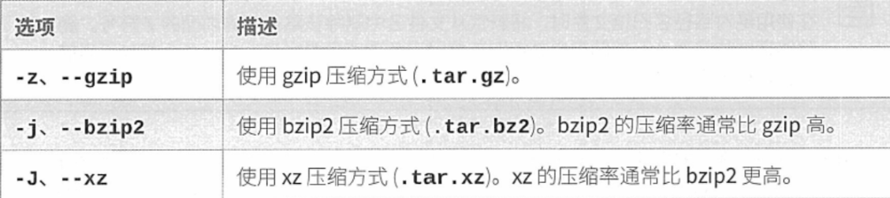



## gzip压缩



### 解压

gunzip

[kiosk@foundation0 tartest]$ gunzip file1.gz

[kiosk@foundation0 tartest]$ ls

file.tar file1 file2 file2.gz

对于gunzip而言，解压的时候，压缩文件也是不在的，如果想要保留压缩文件

[kiosk@foundation0 tartest]$ gunzip -c file1.gz > file1

[kiosk@foundation0 tartest]$ ls

file.tar file1 file1.gz file2 file2.gz

gzip -d

[kiosk@foundation0 tartest]$ gzip -d file1.gz

[kiosk@foundation0 tartest]$ ls

file1 file2 file2.gz

[kiosk@foundation0 tartest]$ gzip -c -d file1.gz > file1

[kiosk@foundation0 tartest]$ ls

file1 file1.gz file2 file2.gz

### 什么时候使用gzip

小文件更加倾向于gzip

## bzip2压缩

[kiosk@foundation0 tartest]$ bzip2 file1

[kiosk@foundation0 tartest]$ ls

file1.bz2 file2

默认不保留原文件，想保留源文件可以是用‘-c’但是不推荐建议使用

‘-k’

[kiosk@foundation0 tartest]$ bzip2 -k file2

[kiosk@foundation0 tartest]$ ls

file1.bz2 file2 file2.bz2